Fietstocht

- Ik ken de verschillende soorten landschappen.
- Ik kan elk soort landschap benoemen aan de hand van haar kenmerken.
- Ik kan een fietsroute plannen met een routeplanner.
- Ik kan veilig fietsen en de verkeersregels volgen.

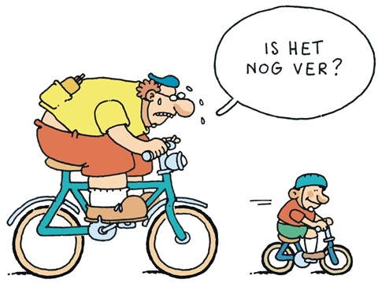

Onderzoeksvraag: Welke soort landschappen zijn er in mijn gemeente en haar omgeving?

- Bekijk de kijkwijzer ‘landschappen’.
- Ga op Google afbeeldingen op zoek naar elk soort landschap.
- Stippel een fietsroute uit met de routeplanner van www.fietsnet.be (Of installeer de app Fietsen VL op je smartphone.
- Ga samen met één of meerdere gezinsleden fietsen.
- Trek onderweg foto’s van de verschillende soorten landschappen die je tegenkomt.
- Verwerk je zelfgemaakte foto’s in een PowerPoint over de verschillende soorten landschappen.
- Beoordeel je PowerPoint met het formulier ‘leerlingevaluatie’.

TIP! Deel foto’s van je activiteiten! #coronalife #locomotiefjebeerse

Veel succes!
Naam: ____________________________________________
ZELFEVALUATIE LEERLING

De presentatie heeft een goede titel en inhoudsopgave.

De presentatie bevat een correcte bronvermelding.

De illustraties en filmpjes passen bij het onderwerp.
In de presentatie geef ik duidelijke antwoorden op de onderzoeksvragen.

De teksten zijn op het niveau van mijn publiek. Ik kan alle moeilijke woorden verklaren.

De presentatie bevat geen taalfouten. Alle zinnen zijn correct met hoofdletters en leestekens.

KIJKWIJZER LANDSCHAPPEN
IK ZIE… | SOORT LANDSCHAP…
- Weinig tot geen bebouwing  - Veel natuur  - Beschermd natuurgebied  - Ongerepte natuur | NATUURLIJK
- Grote verkeerswegen/waterwegen  - Opslagplaatsen  - Rokende schoorstenen  - Fabrieken  - Havengebied | INDUSTRIEEL
- huizen rond dorpsplein  - huizen staan verspreid  - bos  - landelijk uitzicht  - weiden en akkers | LANDELIJK (= DORP)
- huizen dicht bij elkaar (= gesloten bebouwing)  - hoogbouw  - erg druk verkeer  - veel mensen bij elkaar  - weinig groen  - weinig open ruimte | STEDELIJK (= STAD)
Elementen om toeristen aan te trekken:  - Skigebied  - Zon, zee, strand  - Bergen  - Attracties  - Pretpark  - musea | TOERISTISCH

